ФГБОУ ВО «Иркутский государственный университет»
ПЕДАГОГИЧЕСКИЙ ИНСТИТУТ
 | 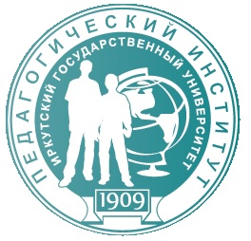

перечень направлений, направленностей образовательных программ МАГИСТРАТУРЫ очной формы обучения
в 2025 году

44.04.01 Педагогическое образование
- Дошкольное образование
- Воспитательная деятельность в образовательной организации
- Физико-астрономическое образование
- Математическое образование
- Информационные технологии и мониторинг в образовании
- Историческое образование
- Филологическое образование
- Языковое образование (английский язык)
- Географическое образование
- Естественнонаучное образование
- Менеджмент в образовании

44.04.02 Психолого-педагогическое образование
- Практическая психология личности
- Социальная педагогика

44.04.03 Специальное (дефектологическое) образование
- Психолого-педагогическое сопровождение инклюзивного образования

44.04.04 Профессиональное обучение (по отраслям)
- Организационно-методическое обеспечение профессионального образования

Срок обучения – 2 года
ВСТУПИТЕЛЬНЫЙ ЭКЗАМЕН в магистратуру соответствует её названию, носит комплексный характер и проводится в форме тестирования

